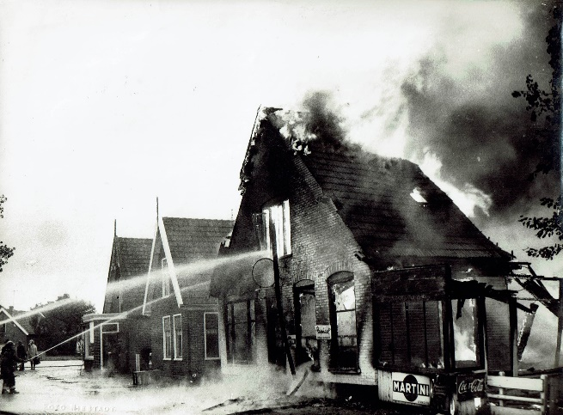
Dorpshuis de Kastanjeboom 50 jaar.
Het café en pensionbedrijf “de Vriendschap” aan de dorpsstraat in Dirkshorn, sinds anderhalf jaar gedreven door de fam. Rempe-de Vries, is gistermorgen in korte tijd door een ziedende vlammenzee verteerd. Het omstreeks 60 jaar oude, diepe pand brandde in een zeer korte tijd zo fel dat de brandweer van Harenkarspel machteloos stond. Men slaagde erin een belende woning zonder veel schade te behouden. Behalve het gezin Rempe verloren een aantal buitenlandse gastarbeiders vrijwel al hun bezittingen. Aldus de Schager Courant van 22 september 1967.
Bijna 4 jaar later op 24 februari 1971 werd op deze plek dorpshuis “de Kastanjeboom ”geopend.
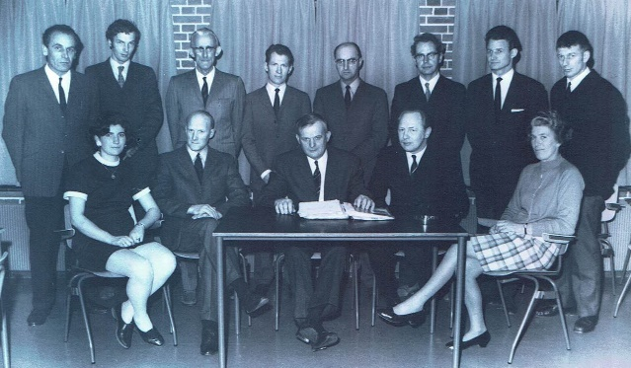
De voorzitter van het stichtingsbestuur, de heer A. Arensman gaf in z’n speech een terugblik op de vele voorbereidende werkzaamheden die aan de bouw van het dorpshuis zijn voorafgegaan. Hij bedankte z’n medebestuurders voor het vele werk dat door hen is verricht. Dank bracht hij ook aan het gemeentebestuur, dat zich steeds welwillend achter de plannen heeft opgesteld en die waar nodig heeft ondersteund. Namens de gemeente bracht locoburgemeester M. Burger de felicitaties over en sprak woorden van waardering aan het adres van het bestuur en toonde veel bewondering voor de kleine gemeenschap van Dirkshorn, die zoveel geld heeft bijeengebracht, nl f26.000. De heer v.d. Werf, stafmedewerker van het ministerie van Cultuur, Recreatie en Maatschappelijk Werk was van mening, dat de bewoners van een dorp of streek er behoefte aan hebben op gezette tijden “gewoon onder ons” een praatje te maken. Te kunnen zijn met andere dorpsbewoners en elkaar informeel te ontmoeten. Hiervoor kan het nieuwe dorpshuis dienstdoen als “praathuis”. Hij wees ook op de mogelijkheden voor de verenigingen met een sportief en cultureel aspect zoals toneel-en muziekverenigingen, muzikale ensembles, enz.
Het stichtingsbestuur samen met het eerste beheerders echtpaar van dorpshuis de Kastanjeboom.
Achterste rij v.l.n.r.: Klaas Mink, Kees Hink, Henk Rijs, Wim Hoogland , Piet Borst, Meine de Vries, Jan Kok, Nic. Nolten. Voorste rij v.l.n.r.: Tineke Hink, Jan v.d. Molen, Aren Arensman, Jan Kant Az, Tiny van Twuijver.
In de volgende uitgave van het Kontakt het vervolg.
Tea v.d. Molen.

